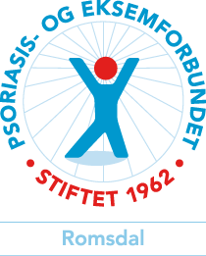

**Pasientens stemme i over 60 år**

Psoriasis- og eksemforbundet (PEF) er en landsomfattende interesseorganisasjon for personer med psoriasis, atopisk eksem, suppurativa (HS), kronisk urtikaria (elveblest) og psoriasisartritt.

**Målet vårt**   
Vi jobber for at du får et bedre liv med diagnosen din. Det gjør vi ved å øke kunnskapen om hudsykdommer og psoriasisartritt i befolkningen, og være en god støttespiller for våre medlemmer.

**Noen å snakke med**   
Psoriasis- og eksemforbundet har en egen rådgivningstjeneste. Der kan du som er medlem snakke med en av våre rådgivere om sykdommen din, livsstil, rettigheter eller andre ting du lurer på. Hvis du har behov for å snakke med en person som har samme diagnose som deg, er du velkommen til å ta kontakt med en av våre likepersoner.

**Les mer på nettsiden vår hudportalen.no**

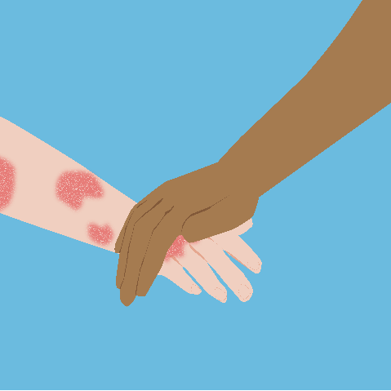

**Navn på lokallag**

**Leder:   
Tlf:  
E-post:**

**Her kan dere skrive om lokallaget**

